Şəkil 1. Qaradağ rayonu, “Sahil” Əhəng daşı yatağının geoloji qiymətləndirmə aparılmış sahəsinin peyk görüntüsü (0,90 ha)

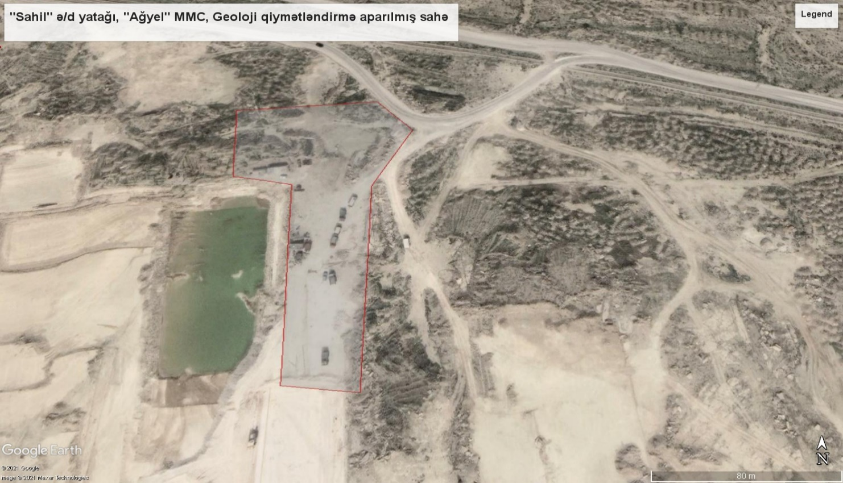

Şəkil 2. Qaradağ rayonu, “Sahil” Əhəng daşı yatağının geoloji qiymətləndirmə aparılmış sahəsinin peyk görüntüsü (0,60 ha)

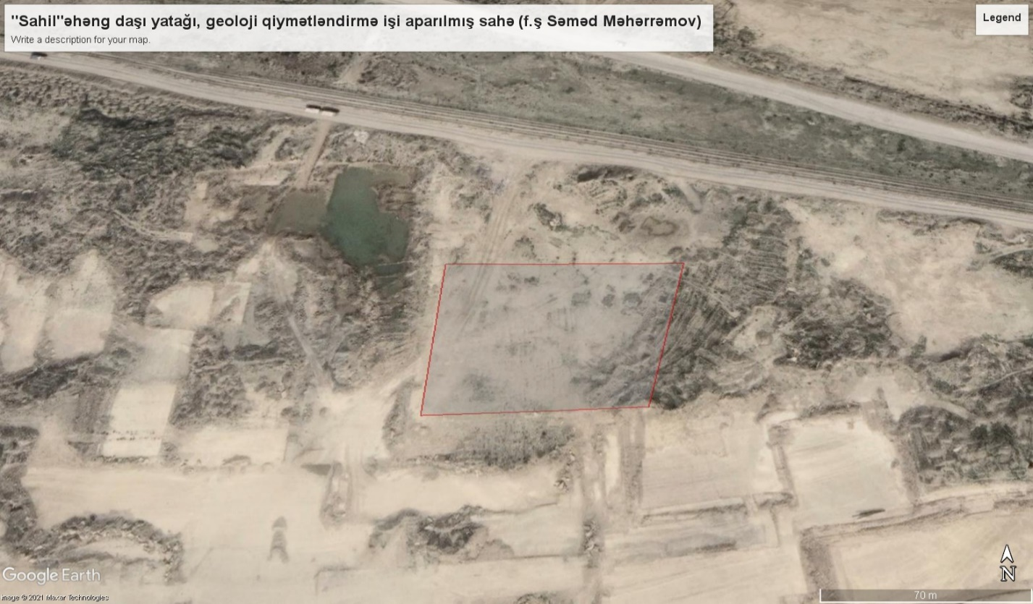

Şəkil 3. Qaradağ rayonu, “Şıxlar” qum yatağının peyk görüntüsü. (5 LOT-33 ha)

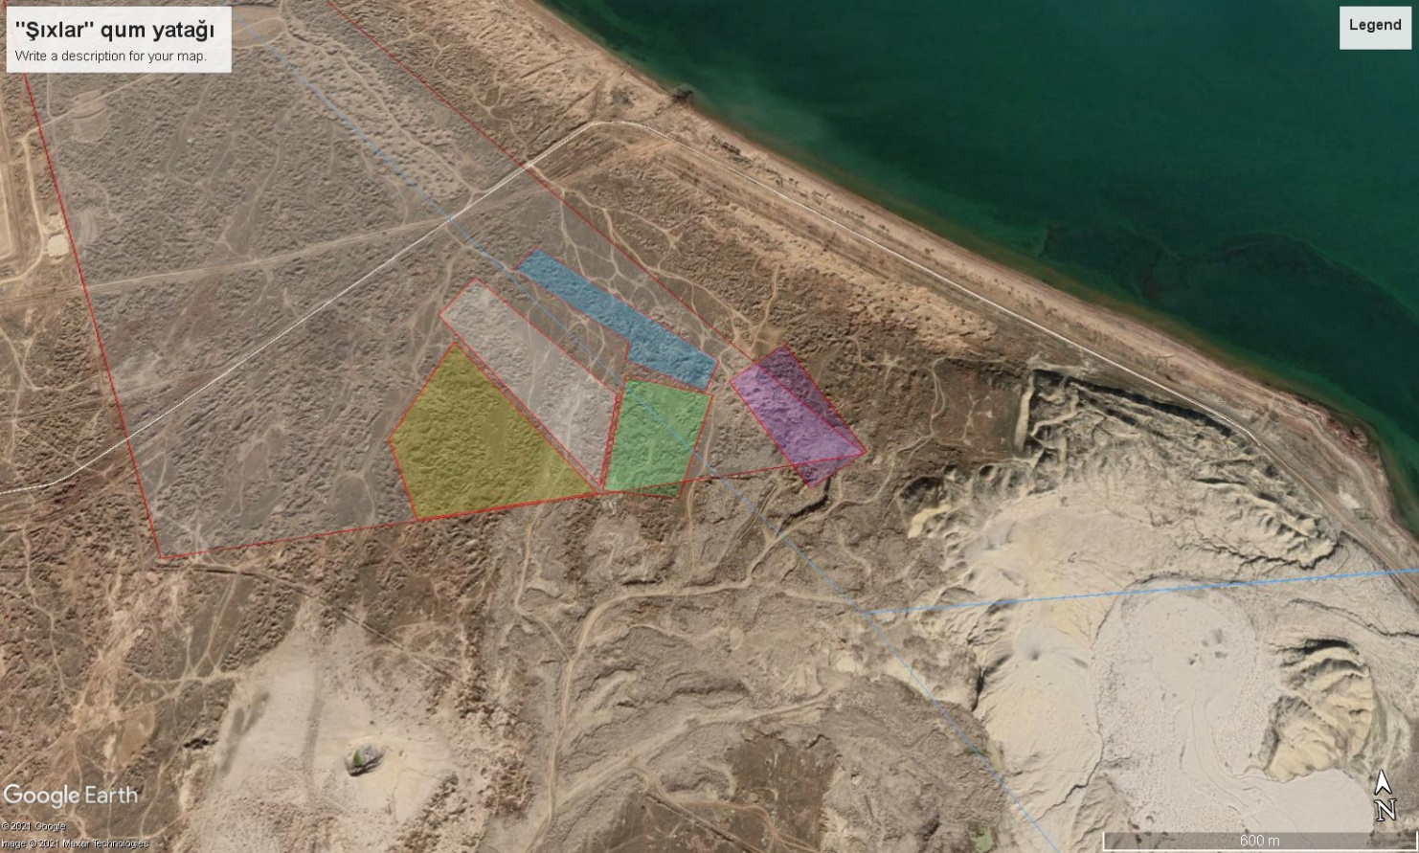

Şəkil 4. Qaradağ rayonu, “Xıdırlı-I” qum yatağının peyk görüntüsü (7 ha)

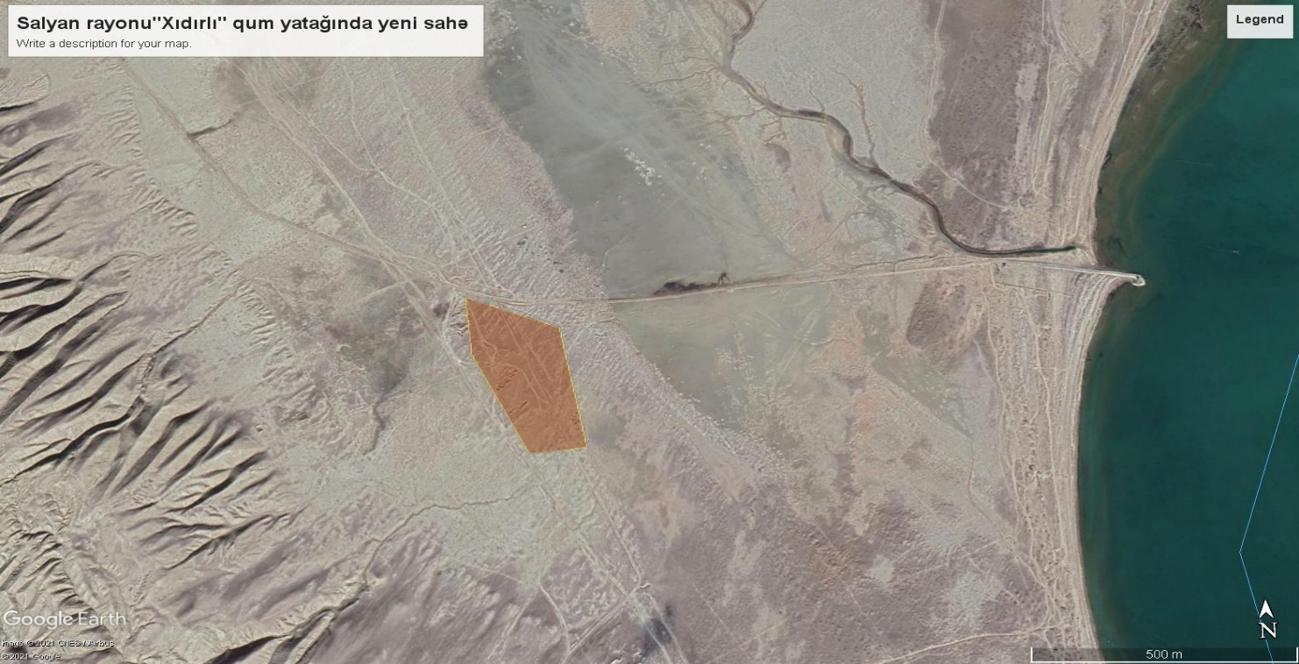
Şəkil 5. Salyan rayonu, “Xıdırlı” qum yatağının peyk görüntüsü (0,63 ha)

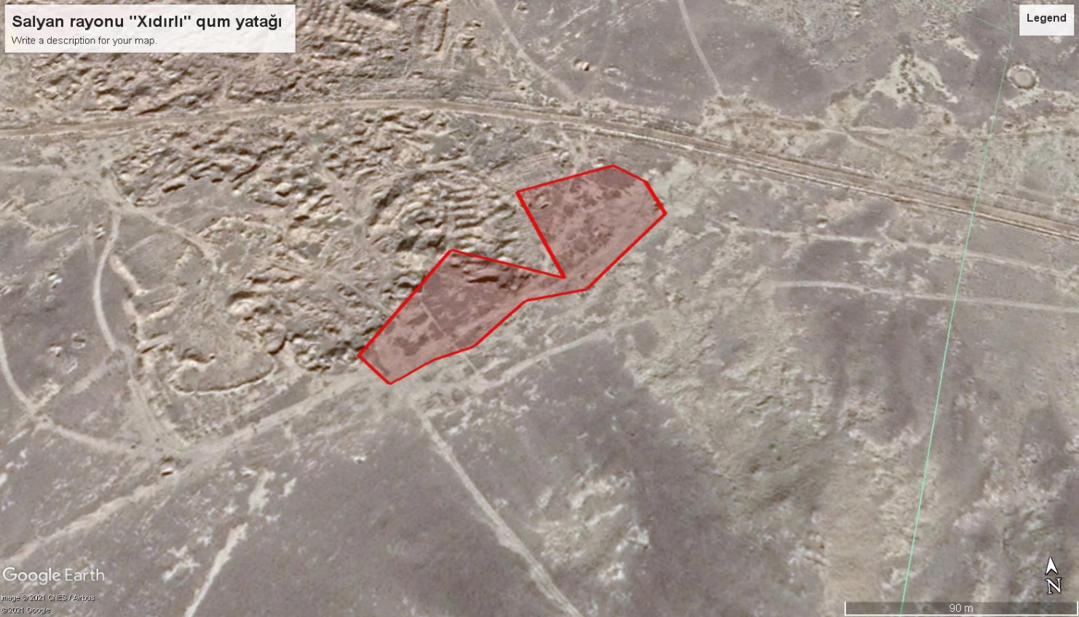

Şəkil 6. Qaradağ rayonu, “Güzdək” əhəng daşı yatağının geoloji qiymətləndirmə aparılmış sahəsinin peyk görüntüsü (2 sahə-13,8 ha)

